**UNA NAVE CARICA DI ESPLOSIVO E DI MORTE ANNUNCIATA**

LA BAHRI YANBU IN ARRIVO NEL PORTO DI GENOVA

CON UN CARICO DI ESPLOSIVO E CHISSÀ QUANTI E QUALI ARMAMENTI,

DIRETTI IN ARABIA SAUDITA PER UCCIDERE POPOLAZIONI CIVILI NELLE SPORCHE GUERRE DEL M.O.

LA LEGGE ITALIANA LO VIETA.

L’AUTORITÀ PORTUALE, LA CAPITANERIA DI PORTO E I SINDACATI COSA FANNO?

La movimentazione, la sosta e il transito delle merci pericolose, tra cui gli esplosivi, sono regolamentate nei porti da ordinanze ai sensi di numerose leggi. Di norma le ordinanze sono emanate in maniera congiunta da Autorità portuale e Capitaneria di porto competenti rispettivamente sul lato terra e mare della sicurezza.

A Genova invece le ordinanze sono due distinte.

Questo significa che negli atti dell’AP non c’è parola sul **transito delle navi che abbiano a bordo merci pericolose**, cioè merci che non sono caricate e scaricate a Genova ma che sono già a bordo della nave e proseguono. Non è indifferente per il porto, perché sono navi che ormeggiano nei terminal, su cui vanno a lavorare portuali e non, che attraccano vicino a altre navi e anche alle case.

Il transito delle navi rientra perciò a pieno titolo nelle responsabilità sulla sicurezza delle persone e delle cose in capo all’AP. Inoltre, nell’ordinanza non c’è alcun riferimento alla legge 185/1990 (“Nuove norme sul controllo dell'esportazione, importazione e transito dei materiali di armamento”) che all’art.1 recita: *L'esportazione, l'importazione e il transito di materiale di armamento nonché la cessione delle relative licenze di produzione devono essere conformi alla politica estera e di difesa dell'Italia. Tali operazioni vengono regolamentate dallo Stato secondo i principi della Costituzione repubblicana che ripudia la guerra come mezzo di risoluzione delle controversie internazionali*. Riferimento che invece, ad esempio, il porto di Trieste nella sua ordinanza congiunta con la CP, riporta a segnalare la precisa responsabilità dell’AP in questa materia.

L’AP di Genova, con una prova di scarsa responsabilità istituzionale e di superficialità amministrativa ha già fatto un anno fa una pessima figura sotto questo profilo. Quando, in occasione dell’arrivo della stessa nave Bahri Yanbu, furono i portuali a dovere dimostrare che il carico spacciato per civile dal caricatore e dall’agenzia marittima e confermato tale dall’AP, in realtà era militare e diretto verso la guerra in Yemen.

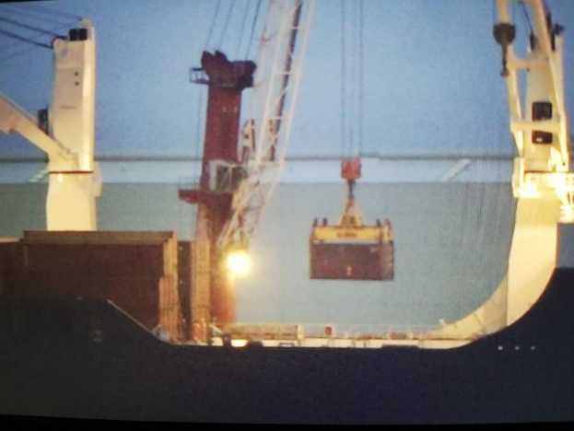A quasi un anno di distanza la Yanbu torna, dopo avere scalato tra gli altri porti anche Bilbao, e i media spagnoli hanno riferito e fotografato che almeno 5 container carichi di esplosivo sono stati caricati (uno fotografato, vedi immagine di lato), oltre a una decina di veicoli militari.

Se questo è il carico, oltre a tutte le altre merci eventualmente pericolose presenti a bordo o in imbarco, l’agenzia raccomandataria della Bahri, ossia la Delta agenzia marittima Srl lo dovrà documentare alla CP 24 ore prima dell’arrivo della nave e ricevere le disposizioni del caso in ordine alle misure di sicurezza necessarie. Inoltre la nave dovrà ormeggiare e svolgere le operazioni portuali secondo procedure speciali di sicurezza, che tra l’altro ne permettano il rapido allontanamento in caso di pericolo. La CP dovrà vigilare anche con la consulenza del Chimico del porto. La complessità della normativa richiede un rigore amministrativo e ispettivo che l’AP non è solita dimostrare soprattutto quando c’è da controllare gli interessi dei caricatori, degli armatori e dei terminalisti, mentre qui è la pelle dei lavoratori e la sicurezza di tutti da salvaguardare.

PER QUESTO NON CI FIDIAMO. PRETENDIAMO CHE SIA RESO PUBBLICO IL MANIFESTO DI CARICO DELLA BAHRI YANBU, CHE SIA GARANTITO UFFICIALMENTE DALLE ISTITUZIONI (AUTORITÀ PORTUALE, CAPITANERIA DI PORTO, PREFETTURA) IL RISPETTO DELLE LEGGI SUL TRANSITO DELLE ARMI IN PORTO E IN PARTICOLARE IL DIVIETO DI TRAFFICO VERSO I TEATRI DI GUERRA. IL SINDACATO FACCIA LA SUA PARTE A TUTELA DEI LAVORATORI E DEI PRINCIPI DI PACE E COOPERAZIONE DEI POPOLI A CUI SI ISPIRA E DICHIARA DI AGIRE.

**NO AI TRAFFICI DI ARMI E DI MORTE DAL PORTO DI GENOVA!**

COLLETTIVO AUTONOMO LAVORATORI PORTUALI DI GENOVA, 12 febbraio 2020